Pressemelding 20.06.2023
RITTAL AS
Vestveien 18, N-1423 Ski
Postboks 258, N-1401 Ski
 +47 64 85 13 00
 +47 64 85 13 01
 rittal@rittal.no
 www.rittal.no

Rittal datasentercontainere med Blue e+ kjøleteknologi

‘’The cool dream team’’ med lite fotavtrykk
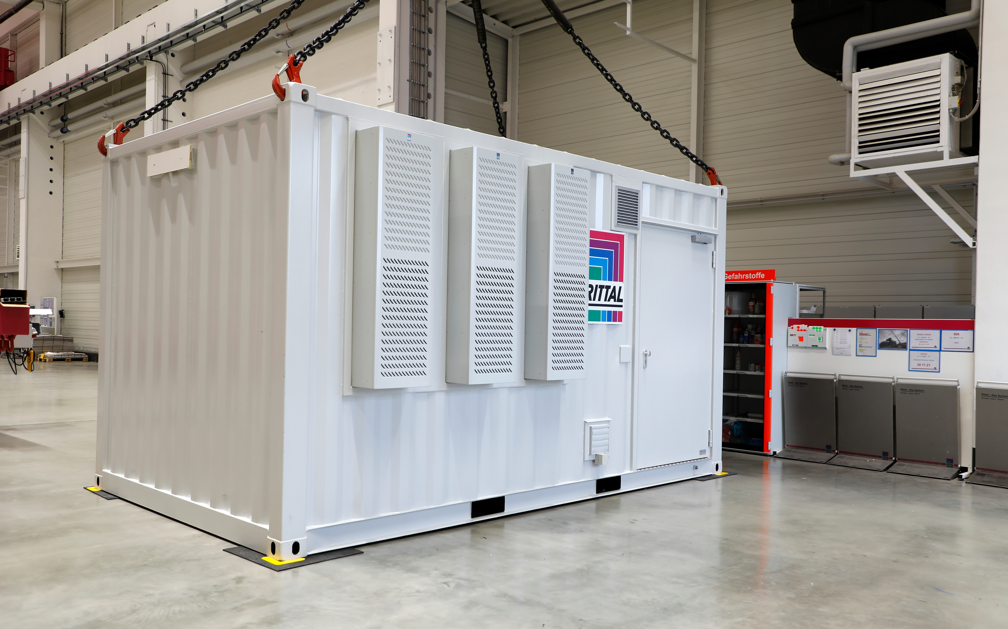
Den digitale transformasjonen utfordrer datasenterindustrien. Økende datavolumer gjør at datasenteroperatørene får utfordringen med å fjerne stadig mer varme fra servere, i stadig trangere rom, eller de må finne plass for utvidelser. Og de må gjøre dette så effektivt, bærekraftig og så raskt som mulig. Rittal svarer på utfordringen med en ny løsning for IT-containere. Denne integrerer et effektivt Blue e+ utendørs kjølesystem på en plassbesparende måte. Ved å bruke en tredjedel mindre strøm, løser dette balansegangen mellom kostnadseffektivitet og bærekraft. ‘’The cool dream team’’ støtter IT-ledere med denne smarte alt-i-ett-løsningen.
Smart kombinasjon: robust container møter smart, energieffektiv utendørs klimakontrollsystem. Sammen reduserer dette energiforbruket med så mye som en tredjedel.
Alle bidrar med sine egne fordeler: datasentercontaineren som pakkekunst, Blue e+ kjøleenheten som en smart kjøleekspert. I samarbeid løser denne nye Rittal løsningen flere problemer som IT- og datasenterledere står overfor: Flere og flere dataapplikasjoner, som f.eks. edge computing, trenger stadig mer datakraft, samtidig som de må bruke mindre energi, og alt dette på en bærekraftig og sikker måte uten noen ‘’hotspots’’. Dette krever allsidige løsninger med lite fotavtrykk. Rittals IT Container løser disse nye behovene: Takket være en ny kjøleløsning montert på utsiden av containeren, og som er basert på den gjennomprøvde Blue e+ teknologien, får man mer plass i den modulære datasentercontaineren til å møte behovet for stadig mer datautstyr. Dette gir også et ekstra potensiale for fleksibel utvidelse av applikasjonene.

Samtidig reduseres energiforbruket med en tredjedel. Dermed blir det lettere for de som drifter datasentercontainere å spare drifts- og energikostnader. Dessuten er det ikke lenger nødvendig å installere tradisjonelle datagulv og kjøleteknologi inne i containeren, og heller ikke de ellers vanlige kjølemiddelrørene mellom indre og ytre kretsløp. Kjøleenheten kan dermed monteres direkte på containerens yttervegg. Dette sparer ikke bare plass, men også monteringsarbeid. I tillegg sparer man både tid og penger.
Robust, effektivt og kontrollerbart
«Utendørsenhetene i Blue e-serien er ikke bare robuste og enkle å vedlikeholde, men også svært energieffektive takket være sin innovative varmrørsteknologi. Og de har mindre karbonavtrykk», forklarer Philipp Müller, Director Data Center Solutions i Rittal. Dette reduserer de samlede driftskostnadene over tid. IoT-grensesnittet som er montert på kjøleenhetene bidrar også. Alle ytelsesparametrene til kjølesystemet kan avleses gjennom nettgrensesnittet. «Dermed kan IT-operatøren styre forbruket så effektivt som mulig.»
Prinsippet bak Blue e+
Det er Blue e+ seriens hybridteknologi som gjør denne løsningen så effektiv. I tillegg til en aktiv kjølekrets for riktig IT-kjøling, har Blue e+ kjøleaggregatene også en passiv kjølekrets: Takket være det integrerte varmerøret spres varmen til omgivelsene så snart omgivelsestemperaturen faller under innetemperaturen i containerens varmgang. Denne effekten har en enorm innvirkning på effektiviteten, spesielt der temperaturforskjellene er store.
■
Bilde(r)
Bilde 1 (fri211992600): Smart kombinasjon der robuste containere møter smarte, energieffektive utendørs klimakontrollsystemer. Sammen reduserer dette energiforbruket med så mye som en tredjedel.
Bilde 2 (fri210412700): Hybridteknologi med passive komponenter gjør at Blue e+ utendørs kjøleenheter ikke bare reduserer karbonutslippet. Det blir også mer plass igjen til IT-utstyret i containeren takket være plassbesparende integrasjon på ytterveggene.

---------------------------------------------------------------------------------------------------------------------------------------------------
For ytterligere informasjon kontakt:
Christer Ringvall, Scandinavian Product Manager IT infrastructure,
Telefon +46 703 41 40 54 • E-mail: ringvall.c@rittal.se

Rittal AS er et norsk datterselskap som inngår i det tyske konsernet Friedhelm Loh Group, en av verdens ledende systemleverandører innen innkapslingsteknikk til industriautomasjon og fysisk IT-sikkerhet. Produktutvalg omfatter kapslinger og apparatskapsystemer, strømfordeling, klimatisering, IT-infrastruktur samt software og service. Rittal ble grunnlagt i 1961 og har 12 høyteknologiske produksjonssteder, 58 datterselskaper og over 40 agenturer verden over. Med 9.100 medarbeidere er Rittal International det største selskapet i Friedhelm Loh Group. Rittal Scandinavia er representert i Norge, Sverige og Danmark med 120 ansatte.

Dette gjør containere med Blue e+ utendørs kjøleaggregat til en spesielt effektiv løsning for applikasjoner med en IT-belastning på opptil 70 kW. Utstyr kan også leveres med ISO-mål.
Hybridteknologien med passive komponenter gjør at Blue e+ utendørs kjøleenheter reduserer karbonutslippene med opptil 11,8 tonn per år. (60 kW-design, full belastning, 366 g/kWh ved fabrikken i Frankfurt)

